WYBRANE PROPOZYCJE PROGRAMOWE

National Geographic Channel

STYCZEŃ 2016 r.

PLEMIENNA SZKOŁA PRZETRWANIA
Primal Survivor 2
Premiera w czwartki, od 7 stycznia, godz. 21:00
(8x60 min.)
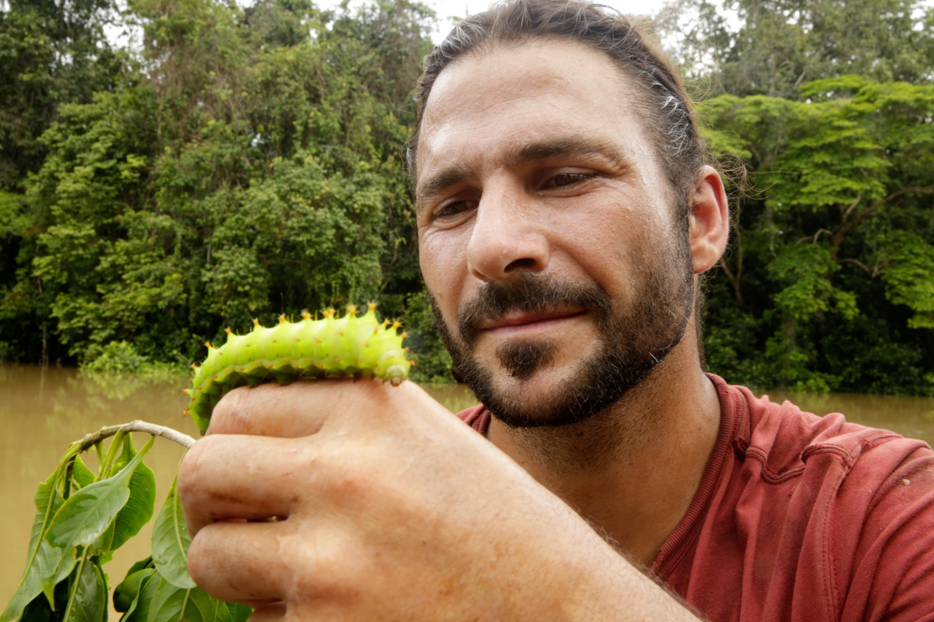
W programie podążymy śladami instruktora survivalu Hazena Audela w jego podróży do najbardziej niegościnnych miejsc na Ziemi. Podczas swych wypraw Hazen spróbuje technik, które plemionom w różnych częściach globu, pomogły przetrwać tysiąclecia. Odwiedzi m.in. pełne krokodyli lasy deszczowe Papui Nowej Gwinei, stanie na palących piaskach Sahary i mroźnych szczytach Himalajów. Wszystko to, aby odpowiedzieć na pytanie: jak ktokolwiek mógł tu przetrwać?

KATASTROFA W PRZESTWORZACH
Air Crash Investigation XIV
Premiera w poniedziałki, od 18 stycznia, godz. 21:00
(10x60 min.)
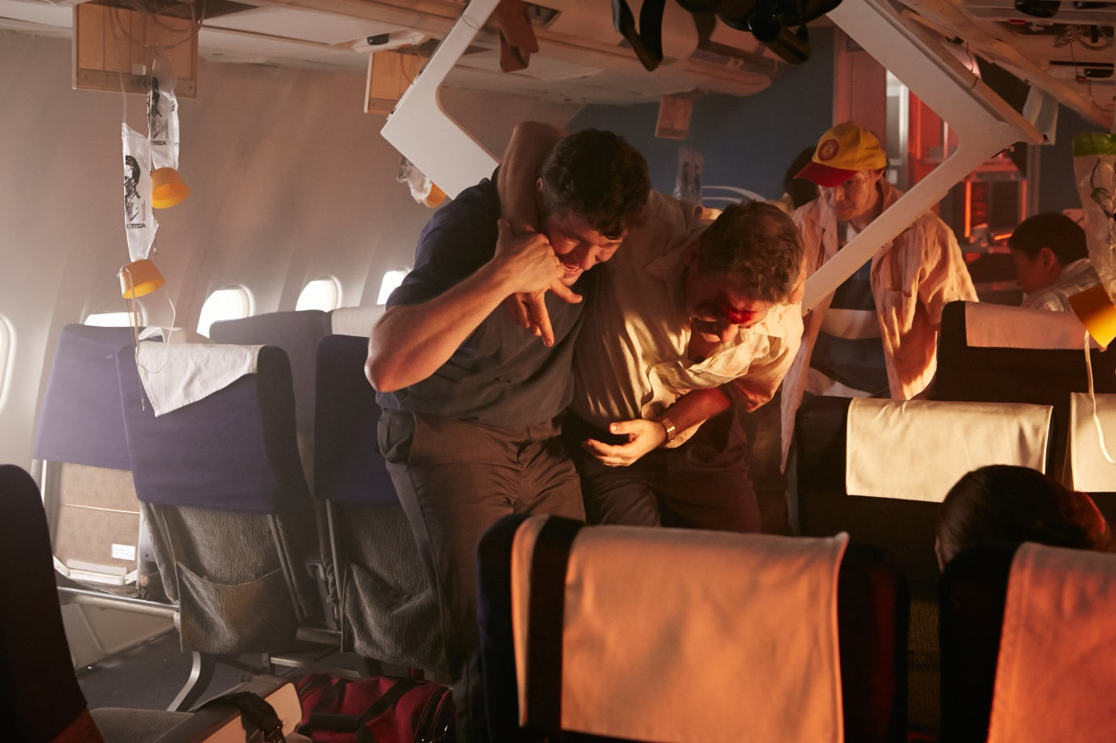
To zaskakujące, ale bezpieczeństwo w dziedzinie lotnictwa wzrasta … wraz z każdym kolejnym, zbadanym przez ekspertów, wypadkiem lotniczym. Odkrywając tę niepopularną prawdę, program bada wybrane wypadki lotnicze i stara się odpowiedzieć na pytanie, co poszło źle i dlaczego. W dziesięciu nowych odcinkach serii „Katastrofa w przestworzach” zobaczymy najsłynniejsze wypadki lotnicze, o których mówił cały świat. W jednym z odcinków pokazana zostanie historia zdarzenia, w którym śmierć poniósł Dag Hammarskjöld, sekretarz generalny ONZ. Samolot z nim na pokładzie rozbił się na terenie Zambii w niewyjaśnionych okoliczności. Teraz, oglądając National Geographic Channel możecie się przekonać, co lub kto zadecydował o tym, że doszło do tej i kilku innych tragedii.

PRZESTĘPCZOŚĆ SP. Z O.O
Underworld Inc. II
Premiera w soboty, od 23 stycznia, godz. 21:00
(7x60 min.)
Czarny rynek. Brutalny, nieprzewidywalny, przesiąknięty złem, pogonią za łatwym zarobkiem i chciwością. Pieniądz jest krwią napędzającą ten skomplikowany system układów i zależności. Nie ma w nim żadnych granic. Wszystko jest na sprzedaż, „Przestępczość Sp. z o. o.” pokaże świat nielegalnego biznesu bez retuszu. W nowym sezonie zobaczymy handel organami, nielegalne wytwarzanie alkoholu, piratów, pranie brudnych pieniędzy i wiele inny odsłon szemranego świata przestępczego. Od pracowników najniższego szczebla i produkcji, przez dostawców, sprzedawców, nadzorców po klientów – pełen łańcuch zależności, który ukazuje prawdę o tym, że to, co kupujemy nie zawsze ma swoje źródło tam, gdzie się tego spodziewamy i gdzie chcielibyśmy je widzieć.

KATASTROFA CHALLENGERA
The Challenger Disaster Tapes
Premiera w niedzielę, 24 stycznia, godz. 23:00
(1x60 min.)
O tym wydarzeniu mówili wszyscy. Prom kosmiczny Challenger miał wynieść na orbitę pierwszego człowieka nie będącego astronautą. Pochodząca z New Hampshire, 38 letnia nauczycielka Christa McAuliffe, miała być pierwszym reprezentantem tego zawodu w przestrzeni kosmicznej. Cały świat zwrócił swoje oczy na przylądek Canaveral i długo nie mógł dojść do siebie po tym, co zobaczył. „Katastrofa Challengera” to dokument pokazujący tę tragedię w wyjątkowy sposób. Brak narracji i wywiadów oraz wykorzystanie archiwalnych materiałów pozwoli przeżyć to wydarzenie tak, jakbyśmy cofnęli się do tego feralnego dnia w 1986 roku.

www.natgeotv.com/pl

Izabella Siurdyna  PR Manager  FOX International Channels Poland  tel.(+48 22) 378 27 94, tel. kom. +48 697 222 296  email: izabella.siurdyna@fox.com | Marcin Kuchno  Charyzma. Doradcy Komunikacji Biznesowej  Tel: +48 530 992 890  m.kuchno@twojacharyzma.pl

